**Protocolo OpenFlow**

**Introdução**

O OpenFlow é um dos protocolos fundamentais que possibilitaram a evolução da rede definida por software (SDN - Software Defined Networking). Ele permite a separação entre o plano de controle e o plano de dados em dispositivos de rede, facilitando a gestão e a programação de redes de forma mais flexível e dinâmica. Neste trabalho, exploraremos a arquitetura do OpenFlow, suas versões, propósitos e implicações para o futuro das redes.

**Arquitetura do OpenFlow**

A arquitetura do OpenFlow é composta por três componentes principais: o controlador, os switches OpenFlow e o protocolo de comunicação entre eles.

1. **Controlador OpenFlow**: Este é o cérebro da operação. O controlador gerencia a rede, tomando decisões sobre o fluxo de dados e como eles devem ser tratados. Ele comunica-se com os switches OpenFlow para enviar comandos e coletar informações sobre o estado da rede.
2. **Switches OpenFlow**: Esses dispositivos são responsáveis pelo encaminhamento dos pacotes. Ao contrário dos switches tradicionais, que operam de forma autônoma com regras estáticas, os switches OpenFlow dependem do controlador para receber instruções sobre como lidar com diferentes fluxos de dados. Isso permite uma maior flexibilidade e adaptabilidade às mudanças na rede.
3. **Protocolo OpenFlow**: O próprio protocolo define como o controlador e os switches se comunicam. Ele especifica a estrutura das mensagens trocadas e as operações que podem ser realizadas, como adicionar, modificar ou remover regras de encaminhamento.

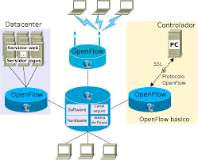

**Versões do OpenFlow**

O OpenFlow passou por várias versões desde seu lançamento, cada uma trazendo melhorias e novas funcionalidades.

* **OpenFlow 1.0**: Lançado em 2011, foi a primeira versão estável, permitindo que os controladores tivessem acesso direto a tabelas de fluxos nos switches. Essa versão definiu o modelo básico de comunicação entre controlador e dispositivos.
* **OpenFlow 1.1**: Introduzida em 2012, trouxe suporte a múltiplas tabelas de fluxo, permitindo um gerenciamento mais complexo e eficiente dos dados.
* **OpenFlow 1.3**: Lançada em 2013, esta versão adicionou suporte a novos tipos de campos para identificação de fluxos, além de permitir a gestão de dispositivos mais complexos, como aqueles com múltiplas interfaces.
* **OpenFlow 1.5 e além**: Versões subsequentes continuaram a aprimorar o protocolo, introduzindo novas funcionalidades, como suporte a redes de grande escala e melhorias na segurança e na interoperabilidade com outros protocolos.

**Propósitos do OpenFlow**

O principal propósito do OpenFlow é permitir um maior controle e flexibilidade na gestão de redes. Com a separação do plano de controle e do plano de dados, os administradores de rede podem programar e reconfigurar as redes de forma mais ágil, adaptando-se rapidamente às necessidades de negócio ou a mudanças de tráfego.

Além disso, o OpenFlow promove a inovação, uma vez que desenvolvedores podem criar novos aplicativos e serviços que utilizam o protocolo para oferecer funcionalidades adicionais, como roteamento dinâmico, balanceamento de carga e segurança aprimorada.

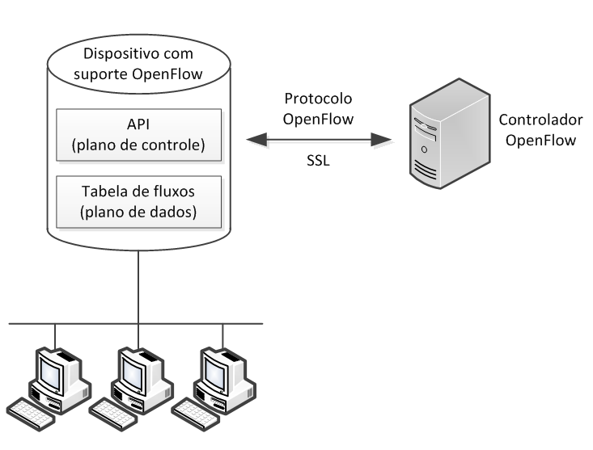

**Implicações e Futuro**

O impacto do OpenFlow e da SDN como um todo é profundo. À medida que mais organizações adotam essas tecnologias, espera-se que a forma como as redes são projetadas e gerenciadas mude drasticamente. A automação das redes, a redução de custos operacionais e a melhora na eficiência são algumas das vantagens esperadas.

Entretanto, desafios como a segurança das redes SDN e a necessidade de interoperabilidade entre diferentes dispositivos e fabricantes ainda precisam ser abordados. A comunidade de desenvolvedores e pesquisadores continua a trabalhar para superar essas barreiras, promovendo um ecossistema mais robusto e seguro.

**Conclusão**

Em resumo, o OpenFlow representa um marco na evolução das redes, oferecendo uma arquitetura que permite maior controle, flexibilidade e inovação. Com suas diversas versões e a contínua evolução, ele está moldando o futuro das redes de uma maneira que promete transformar a forma como nos conectamos e interagimos com a tecnologia. À medida que avançamos, será fundamental acompanhar as tendências e as inovações que surgem nesse campo, garantindo que possamos aproveitar ao máximo os benefícios que o OpenFlow e a SDN têm a oferecer.